
2021年6月10日
株式会社リカーマウンテンは2021年6月10日（木）午前10時
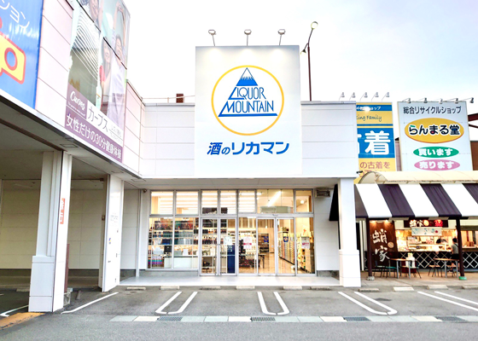
「リカーマウンテン岡崎若松店」をオープンいたします
全国で182店舗の店舗展開を行う酒専門小売チェーン 株式会社リカーマウンテン（本社：京都市）は、2021年6月10日（木）午前10時、愛知県岡崎市に「リカーマウンテン岡崎若松店」をオープンいたします。

【店舗情報】
リカーマウンテン岡崎若松店
〒444-0826
愛知県岡崎市若松町字横手8-1ショッピングモールレスパ内
TEL：0564-72-3366
FAX：0564-72-3367
定休日：年中無休
営業時間：AM10:00～PM8:00
https://www.likaman.co.jp/shop/aichi/okazaki-shi/18050.html

世界中の美味しいお酒や、お酒にぴったりなこだわりの食品を揃えて、元気いっぱいのスタッフが、皆様のご来店をお待ちしております。

【会社概要】 【本件に関するお問い合わせ先】
会社名：株式会社リカーマウンテン 会社名：株式会社リカーマウンテン
代表者：代表取締役 伊藤 啓 担当 ：今井 祥午
所在地：京都市下京区四条通高倉西入 所在地：京都市下京区四条通高倉西入
立売西町82京都恒和ビル4Ｆ 立売西町82京都恒和ビル4Ｆ
TEL ：075-213-8200 TEL ：075-251-2555
FAX ：075-213-8250 FAX ：075-213-8250
URL ：https://www.likaman.co.jp/ E-Mail：imai@likaman.co.jp

